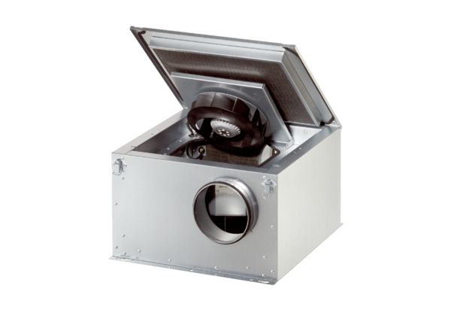Odhlučněná větrací jednotka ESR 31-2 ECObsah dodávky: 1 kusSortiment: E
Typové číslo: 0080.0714Výrobce: MAICO

